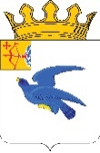

**РАЙОННАЯ ДУМА**

**МАЛМЫЖСКОГО РАЙОНА КИРОВСКОЙ ОБЛАСТИ**шестого созыва **РЕШЕНИЕ**

06.12.2023 № 18/30

г. Малмыж

**О реализации полномочий по водоснабжению в Малмыжском районе**

На основании статьи 21 Устава Малмыжского района, заслушав информацию заведующего отделом архитектуры, строительства и ЖКИ администрации Малмыжского района Ахмадуллина И.Х. о реализации полномочий по водоснабжению в Малмыжском районе, районная Дума Малмыжского района РЕШИЛА:

Информацию заведующего отделом архитектуры, строительства и ЖКИ администрации Малмыжского района о реализации полномочий по водоснабжению в Малмыжском районе принять к сведению, согласно приложению.

Председатель районной Думы

Малмыжского района О.Г. Толстобокова

**ДОКЛАД**

**О реализации полномочий по водоснабжению в Малмыжском районе**

Докладчик: Ахмадуллин Ильдар Харисович

|  |  |
| --- | --- |
| Объекты ЖКХ принятые в муниципальную собственность Малмыжского района | Процент изношенности |
| Аджимское сельское поселение: объекты водоснабжения населенных пунктов с. Аджим, д. Верхняя, д. Исаково, д. Исаево, общей протяженностью 35072.5 метров | Объекты находятся в удовлетворительном состоянии, процент изношенности 30% |
| Савальское сельское поселение: объекты водоснабжения, в том числе 4 артезианские скважины, водопровод протяженностью 3382 метра, объекты водоотведения: канализационные сети протяженностью 1276,9 метров | Объекты находятся в удовлетворительном состоянии, процент изношенности 70% |
| Рожкинское сельское поселение: объекты водоснабжения: 3 артезианские скважины, 1 водонапорная башня, водопроводные сети, расположенные в с. Рожки, ул. Газовиков, ул. Вятская, протяженностью 67469 метров | Объекты находятся в удовлетворительном состоянии, процент изношенности 50% |
| Ральниковское сельское поселение:  водонапорная башня и артезианская скважина № 2542 с водонапорной сетью из разных материалов, с пожарными гидрантами и водоразборными колонками, протяженностью 5000 метров, расположенные в д. Пивоварово.  Артезианская скважина № 5005 с водонапорной башней, водопроводной сетью из разных материалов, с пожарными гидрантами и водоразборными колонками, протяженностью 3200 метров, расположенные в д. Пукшинерь.  Артезианская скважина № 2025 с водонапорной башней, водопроводной сетью из разных материалов, с пожарными гидрантами и водоразборными колонками, протяженностью 2200 метров, расположенные в д. Порез | Объекты находятся в удовлетворительном состоянии, процент изношенности 50% |
| Калининское сельское поселение: скважина, расположенная в поле за домом, с. Калинино, ул. Горная, д. 39, водопроводные сети к домам 40,42,44 по ул. Молодежная в с. Калинино и водопроводные сети к жилому дому, расположенному по адресу: с. Калинино, ул. Пролетарская, 94 | Объекты находятся в удовлетворительном состоянии, процент изношенности 70% |
| Мари-Малмыжское сельское поселение: 7 артезианских скважин, 7 водонапорных башен, водопроводные сети, расположенные по адресу: д. Старый Кокуй, протяженностью 2432 метра, с. Мари-Малмыж, протяженностью 4042 метра, д. Ахпай, протяженностью 1807 метров | Объекты находятся в удовлетворительном состоянии, процент изношенности 70% |
| Тат-Верх-Гоньбинское сельское поселение: разведочно-эксплуатационная скважина и водопроводные сети, протяженностью 4772 метра в с. Тат-Верх-Гоньба | Объекты находятся в удовлетворительном состоянии, процент изношенности 50% |
| Плотбищенское сельское поселение: две скважины, две водонапорные башни, водопроводные сети, протяженностью 7000 метров, расположенные в п. Плотбище | Объекты находятся в удовлетворительном состоянии, процент изношенности 30% |
| Большекитякское сельское поселение: 6 артезианских скважин (одна скважина в с. Большой Китяк, две скважины в с. Старый Бурец, одна скважина в д. Старый Ноныгерь, одна скважина в д. Средний Ноныгерь, одна скважина в д. Кошай), водопроводные сети в с. Большой Китяк, протяженностью 3614 метров, водопроводные сети, протяженностью 4235, расположенные в д. Старый Бурец, водопроводные сети в д. Старый Ноныгерь, протяженностью 2408 метров | Объекты находятся в удовлетворительном состоянии, процент изношенности 70% |

**Объекты водоснабжения на территории Малмыжского района(%)**

**Износ водопроводных сетей переданных в муниципальную собственность Малмыжского района**

**В 2023 году Мари-Малмыжское сельское поселение попало в программу «Чистая вода»**

В селе Мари-Малмыж и деревне Старый Кокуй началось строительство объектов водоснабжения появятся 23 километра новых сетей водоснабжения. Работы ведутся в рамках проекта «Чистая вода» нацпроекта «Жилье и городская среда».

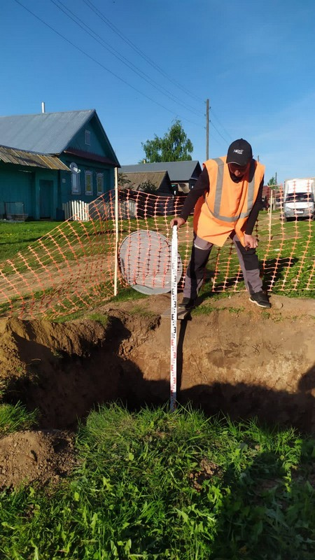

Благодаря совместным усилиям министерства энергетики и ЖКХ, администрации Малмыжского района, администрации Мари-Малмыжского сельского поселения и жителей удалось разработать проект создания сетей водоснабжения и водоотведения и привлечь федеральное и областное финансирование на его реализацию.

Всего с учетом софинансирования из средств федерального, областного и местного бюджетов на строительство системы водоснабжения выделено свыше 85 миллионов рублей. Будет создано 23 км 537 метров новых сетей водоснабжения, к воде подключат порядка 350 домов, в которых проживает порядка 1500 человек.

Муниципальный контракт заключен с подрядчиком ООО СК «Комплексная Безопасность».

Уличный водопровод выполнен в полном объеме. В д. Старый Кокуй остается провести 20 отводов к домовладениям и установка 2 водопроводных башен